DLA RODZICÓW I DZIECI Z GRUPY III

Środa 14.04.2021

1.Poznanie nazw planet- Karta pracy

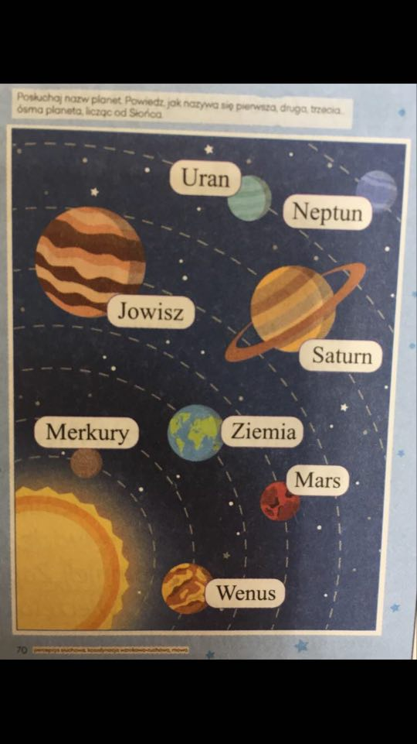
2. Słuchanie opowiadania czytanego przez rodzica autorstwa Schima Schimela „Dzieci Ziemi”

Gdzieś w najgłębszej aksamitnej czerni wszechświata krąży cudownie błękitny świat. Z daleka wygląda on jak prześliczna, niebiesko-biała, zamglona marmurowa kula. Ale im bardziej się zbliżamy, tym więcej widzimy kolorów – czerwienie, brązy, żółcie i wszystkie odcienie zieleni. Jest wiele światów unoszących się w przestrzeni, ale ten świat jest szczególny. To nie jest zwykły świat. Są bowiem na nim zwierzęta. Miliardy zwierząt. Więcej zwierząt niż wszystkich gwiazd, które mrugają z nocnego nieba. A wszystkie owe zwierzęta są dziećmi tego świata. Ponieważ ten świat jest ich Matką. My zaś nazywamy go Matką Ziemią. Zwierzęta nie są same na Matce Ziemi. Żyją tu również ludzie. Miliardy ludzi. Jest ich więcej niż gwiazd, które mrugają z nocnego nieba. Oni także są dziećmi Matki Ziemi. Tak więc zwierzęta i ludzie, i Matka Ziemia – to jedna wielka rodzina. I bawią się tu delfiny. I śpiewają ptaki. I tańczą gazele. I żyją ludzie. W najgłębszej aksamitnej czerni wszechświata krąży rodzina Matki Ziemi. I zwierzęta pamiętają. One pamiętają Matkę Ziemię z czasów, zanim pojawili się na niej ludzie. Pamiętają czas, gdy lasy były gęste, bujne i zielone. Gdy oceany i rzeki, i jeziora były przejrzyste i krystalicznie czyste. Gdy niebo było jasne i tak błękitne. Zwierzęta pamiętają też chwile, kiedy ujrzały pierwszych ludzi. Na początku zaledwie kilku. Ale potem coraz więcej i więcej, aż ludzie rozeszli się po całej Matce Ziemi. Mimo to nadal zwierząt było więcej niż ludzi. I ludzie dzielili się Matką Ziemią ze zwierzętami. Jeszcze pamiętali, że zwierzęta są ich siostrami i braćmi. Jeszcze pamiętali, że stanowią cząstkę jednej wielkiej rodziny. I zwierzęta, i ludzie – to oczy i uszy, i serce Matki Ziemi. Więc kiedy bawiły się delfiny, bawiła się Matka Ziemia. Kiedy śpiewały ptaki, Matka Ziemia śpiewała. Kiedy tańczyły gazele, Matka Ziemia tańczyła. A kiedy ludzie kochali, kochała i Matka Ziemia. Mijały lata, rodzili się ludzie. Coraz więcej i więcej, i więcej. Aż wreszcie ludzi było więcej niż zwierząt. I ludzie zapomnieli. Zapomnieli dzielić się ze zwierzętami ziemią i wodą, i niebem Matki Ziemi. Zapomnieli, że zwierzęta to ich siostry i bracia. Zapomnieli, że wszyscy są cząstką jednej wielkiej rodziny Matki Ziemi. Ludzie zapomnieli. Ale zwierzęta pamiętały. Wiedziały, że kiedyś będą musiały ludziom o tym przypomnieć. I teraz każdego dnia nasze siostry i bracia przypominają. Bo kiedy bawią się delfiny, ludzie pamiętają. Kiedy śpiewają ptaki, także pamiętają. Kiedy tańczą gazele, także pamiętają. A kiedy ludzie będą pamiętać, będą też kochać.

Rozmowa na temat opowiadania:
- Wypowiedzi dzieci na temat wyglądu Ziemii
- Jej mieszkańców
- Ich postępowania

3. Zabawa orientacyjno- porządkowa „Start rakiety”

Dzieci zamieniają się w kosmonautów.
Wsiadają do rakiety- siad na kolanach i wyruszają w nieznana podróż.
Odpalają rakietę- różne odgłosy
Odliczanie- 10, 9, 8, 7, 6,5,4, 3, 2, 1
START
Pędząc po galaktyce- opowiadają co widzą.......
Rakieta skręca ostro w prawo- wykonują ruch ciałem
Następnie w lewo-również ruch wykonują.
W oddali widać planetę- prosimy aby dzieci się na niej zatrzymały.
Wysiadają z rakiety i wyruszają na zwiedzanie nowej planety....
Opowiadają co tam się znajduje. Czy jest tam coś innego niż na Ziemi???
Myślę że już czas powrotu do domu, gdyż jesteście bardzo zmęczeni.
Wsiadajcie więc do swojej rakiety.
Odpalcie swój statek- i wracamy :)
Gdy dzieci wrócą już na Ziemię- gorąco się z nimi witamy
Prosimy aby opowiedziały o swoich przygodach

4. Śpiew piosenki „Trzej kosmici”- wysłanie utworu rodzicom

5.Karta pracy do wykonania „Rakieta” i 10 różnic

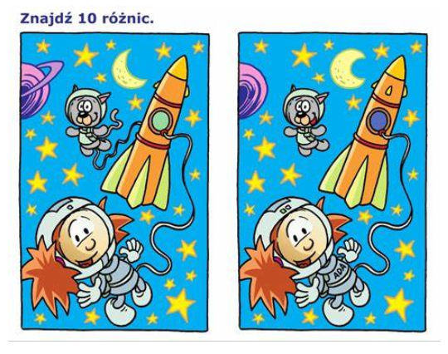

Na dzisiejsze spotkanie o godzinie 10.00 proszę przygotować:
- rolkę po papierze toaletowym
- kolorowe kredki
- nożyczki
- klej
- kolorowe kartony
- sznurek, bibułę

Zaczynamy :)

